Resolución del Pleno del Instituto de Transparencia, Acceso a la Información Pública y Protección de Datos Personales del Estado de México y Municipios, con domicilio en Metepec, Estado de México; de fecha diecisiete (17) de enero de dos mil veinticuatro.

VISTO el expediente electrónico formado con motivo del recurso de revisión 02083/INFOEM/IP/RR/2023, promovido por XXX XXX XXX, a quien en lo sucesivo se le identificará como EL RECURRENTE, en contra de la respuesta del Ayuntamiento de Joquicingo, en adelante el SUJETO OBLIGADO, se procede a dictar la presente resolución, con base en los siguientes:

ANTECEDENTES

- El día veintisiete de marzo de dos mil veintitrés, se presentó ante el SUJETO OBLIGADO vía SAIMEX, la solicitud de información pública registrada con el número 00027/JOQUICIN/IP/2023; en la que solicitó la siguiente información:

“Actas de levantamiento de bienes muebles e inmuebles del primer y segundo levantamiento de 2022 y la conciliación fisico contable Lista de bienes que se pusieron en subasta y/o destrución,”

- Se eligió como modalidad de entrega de la información: A través del SAIMEX.

- Por lo que, en fecha veinte de abril de dos mil veintitrés el SUJETO OBLIGADO dio respuesta a la solicitud hecha por el hoy RECURRENTE, remitiendo al sistema ocho archivos en formato PDF que serán descritos a continuación:

DOCUMENTO UNO (FORMATO PDF): 00027JOQUICINIP2023.pdf, archivo constante de una foja, en las cual se observa que la unidad de transparencia del sujeto obligado da respuesta conforme a lo siguiente:
El que suscribe Lic. Jordy Rico Olivares, Dirección de Transparencia del H. Ayuntamiento de Joquicingo; México por medio del presente le envió un cordial saludo, En atención al número de folio de la solicitud: 0027/JOAQUICIN/IP/2023, información pública presentada atreves del Sistema de Acceso a la Información Mexiquense, denominado SAIMEX, donde se solicita:
“Actas de levantamiento de bienes muebles e inmuebles del primer y segundo levantamiento de 2022 y la conciliación fisico contable Lista de bienes que se pusieron en subasta y/o destrución”
En atención a la solicitud de información pública presentada atrevas del Sistema de Acceso a la Información Mexiquense denominado SAIMEX, con fundamento en el artículo 164 de la Ley de Transparencia y acceso público del estado de México y Municipios a fin de proveer lo necesario para garantizar a toda persona el derecho de acceso a la información pública se anexa documentos. Sin más por el momento me despido de usted y quedo a sus órdenes para cualquier duda y/o aclaración.

DOCUMENTO DOS (FORMATO PDF): JUNIO22.pdf, archivo constante de noventa fojas, en el cual el SUJETO OBLIGADO remite las Actas Administrativas correspondientes al primer Levantamiento Físico de Bienes Inmuebles del Ayuntamiento de Joquicingo.

DOCUMENTO TRES (FORMATO PDF): 1.2 Conciliación Físico Contable de BM.pdf, archivo constante de cinco fojas, en el cual el SUJETO OBLIGADO remite la Conciliación Físico Contable de bienes muebles de fecha treinta de junio de dos mil veintidós.

DOCUMENTO CUATRO (FORMATO PDF): 00027JOQUICINIP2023 secre.pdf, archivo constante de una fojas, en el cual el contenido es la respuesta por parte del Secretario del Ayuntamiento como Servidor Público Habilitado, que consta en lo siguiente:
Por medio del presente y en atención a su oficio no PMJ/TRANS/0007/03/2023, en el cual solicita información para para dar contestación a la solicitud 0027/JOAQUICIN/IP/2023, recibida mediante el portal del Sistema de Acceso a la Información Mexiquense (SAIMEX), le remito de manera digital en medio magnético el escáner de:
- Actas circunstanciadas del Levantamiento de Bienes Muebles e Inmuebles del Primero y Segundo Semestre.
- Conciliación Físico – Contable Primer y Segundo Semestre
Referente al listado de bienes que se pusieron en subasta y/o destrucción se informa que en el ejercicio 2022 no se llevó a cabo baja de bienes muebles por lo tanto o existe reporte alguno de subastas o destrucción de los mismos.
Sin más por el momento me despido de usted y quedo a sus órdenes para cualquier duda o aclaración.

DOCUMENTO CINCO (FORMATO PDF): 2.2 CONCILIACION DE BIENES MUEBLES.pdf, archivo constante de cinco fojas, mediante el cual se remite la información referente a la Conciliación Físico- Contable de los Bienes Muebles, correspondiente al treinta y uno de diciembre de dos mil veintidós.

DOCUMENTO SEIS (FORMATO PDF): 2. Actas bienes muebles 2do. levant.pdf, archivo constante de ciento ochenta y seis fojas, correspondientes a las Actas Administrativas Circunstanciadas del Segundo Levantamiento Físico de los Bienes Muebles del año 2022 del Ayuntamiento de Joquicingo.
DOCUMENTO SIETE (FORMATO PDF): 2.1 Actas B.Inmueles 2do. levant..pdf, archivo constante de setenta y ocho fojas, correspondientes a las Actas Administrativas Circunstanciadas del Segundo de los Bienes Inmuebles del año 2022 del Ayuntamiento de Joquicingo.

DOCUMENTO OCHO (FORMATO PDF): MARZO22.pdf, archivo constante de trescientas noventa y ocho fojas, correspondientes a las Actas Administrativas Circunstanciadas del Primer Levantamiento Físico de los Bienes Muebles del Ayuntamiento de Joquicingo.

- De lo anterior, en fecha veinte de abril de dos mil veintitrés, el hoy RECURRENTE, interpuso el recurso de revisión en contra de la respuesta emitida por el SUJETO OBLIGADO, manifestando las siguientes razones o motivos de inconformidad:

- Acto impugnado: “falto la Lista de bienes que se pusieron en subasta y/o destrución.”
- Razones o Motivos de inconformidad: “no se entrego la información completa”

- La Comisionada Ponente, con fundamento en lo dispuesto por el artículo 185 fracción II de la ley de la materia, a través del acuerdo de admisión de fecha dos de mayo de dos mil veintitrés, puso a disposición de las partes el expediente electrónico vía SAIMEX a efecto de que en un plazo máximo de siete días manifestaran lo que a su derecho conviniera, ofrecieran pruebas y alegatos según corresponda a los casos concretos, y el SUJETO OBLIGADO presentará el Informe Justificado procedente.

- De lo anterior, en fecha nueve de mayo de dos mil veintitrés el SUJETO OBLIGADO emitió el informe justificado remitiendo dos archivos en formato PDF, consistentes en lo siguiente:
DOCUMENTO UNO (FORMATO PDF): Recurso de Revisión 02083INFOEMIPRR2023.pdf, oficio PMJ/SHA/81/04/2023, en el cual el contenido es la respuesta por parte del Secretario del Ayuntamiento como Servidor Público Habilitado, que consta en lo siguiente:

Por medio del presente y en atención a su oficio no PMJ/TRANS/0007/03/2023, en el cual solicita información para para dar contestación a la solicitud 0027/JOAQUICIN/IP/2023, recibida mediante el portal del Sistema de Acceso a la Información Mexiquense (SAIMEX), le remito de manera digital en medio magnético el escáner de:
- Actas circunstanciadas del Levantamiento de Bienes Muebles e Inmuebles del Primero y Segundo Semestre.
- Conciliación Físico – Contable Primer y Segundo Semestre

Referente al listado de bienes que se pusieron en subasta y/o destrucción se informa que en el ejercicio 2022 no se llevó a cabo baja de bienes muebles por lo tanto o existe reporte alguno de subastas o destrucción de los mismos.
Sin más por el momento me despido de usted y quedo a sus órdenes para cualquier duda o aclaración.
DOCUMENTO DOS (FORMATO PDF): 00027JOQUICINIP2023 Recurso de Revisión02083INFOEMIPRR2023.pdf.
PRESENTE:
El que suscribe Lic. Jordy Rico Olivares, Dirección Transparencia del H. Ayuntamiento de Joquicingo, México por medio del presente le envío un cordial saludo.
En atención al número de Folio de la solicitud: 00027/JOQUICIN/IP/2023 y de la cual se impugna lo siguiente en la solicitud de información en el Folio de Recurso de Revisión: 02083/INFOEM/IP/RR/2023 información pública presentada atrevas del Sistema de Acceso a la Información Mexiquense denominado SAIMEX:
ACTO IMPUGNADO “falto la Lista de bienes que se pusieron en subasta y/o destrucción” En atención a la solicitud de información pública presentada atrevas del Sistema de Acceso a la Información Mexiquense denominado SAIMEX, con fundamento en el artículo 164 de la Ley de Transparencia y acceso público del estado de México y Municipios a fin de proveer lo necesario para garantizar a toda persona el derecho de acceso a la información pública se anexa documento con número de folio PMJ/SHA/81/04/2023 en el cual especifica que “Referente al listado de bienes que se pusieron en subasta y/o destrucción se informa que en el ejercicio 2022 no se llevo a cabio baja de bienes muebles por lo tanto no existe reporte alguno de subasta o destruccion de los mismos” (realce Secretario del H. Ayuntamiento).
Sin más por el momento me despido de usted y quedo a sus órdenes para cualquier duda y/o aclaración.

- Por su parte EL PARTICULAR dejo de realizar manifestaciones que a su derecho conviniera y asistiera.

- En fecha seis de septiembre de dos mil veintitrés, se amplió el término para resolver; al respecto es menester realizar las siguientes precisiones.

- De previo y especial pronunciamiento. Argumentos a considerar en las resoluciones a los recursos de revisión para justificar los fallos emitidos fuera del plazo legal de 45 días.

- Este organismo garante no pasa por alto justificar, que la dilación en la resolución del presente asunto encuentra justificación en el alto número de recursos de revisión recibidos dentro del primer semestre del año dos mil veintitrés, que, en comparación con los recibidos el año pasado dentro del mismo periodo, se ha incrementado aproximadamente un 400% el número de medios de impugnación que deben resolverse por este Instituto, circunstancia atípica que ha rebasado las capacidades técnicas y humanas del personal encargado de la proyección de las resoluciones a dichos medios de impugnación.

- Por ello, es menester precisar que, si bien se ha excedido el plazo para resolver el presente medio de impugnación, de conformidad con la ley de la materia, dicha dilación es de carácter excepcional y se encuentra justificada en los elementos para medir la razonabilidad del plazo de resolución de asuntos conforme a los parámetros establecidos por diversos órganos jurisdiccionales federales, aplicables también en procedimientos análogos, como el que nos ocupa.

- Así, en términos de lo que establecen los artículos 8.1 y 25 de la Convención Americana sobre Derechos Humanos, los recursos deben ser sencillos y resolverse en el menor tiempo posible, tomando en consideración la dilación total del procedimiento; esto es, en un plazo razonable.

- En ese sentido, el legislador fijó los términos procesales en las leyes, de manera general, sin que pudiera prever la variada gama de casos que son resueltos por los órganos jurisdiccionales o cuasi jurisdiccionales, tanto por la complejidad de los hechos, como por el número de casos que conocen.

- Por ello, excepcionalmente, si un asunto es resuelto con posterioridad a los plazos señalados por la norma debe analizarse la razonabilidad de dicha dilación atendiendo a los siguientes criterios:

- Complejidad del Asunto: La complejidad de la prueba, la pluralidad de sujetos procesales, el tiempo transcurrido, las características y contexto del recurso.
- Actividad Procesal del interesado. Acciones u omisiones del interesado.
- Conducta de la Autoridad: Las Acciones u omisiones realizadas en el procedimiento. Así como si la autoridad actuó con la debida diligencia.
d) La afectación generada en la situación jurídica de la persona involucrada en el proceso: Violación a sus derechos humanos.

- De modo que, cuando se trate de un asunto excepcional, por alguna o todas las características mencionadas o bien, cuando el ingreso de asuntos al órgano jurisdiccional o cuasi jurisdiccional respectivo supere notoriamente al que podría considerarse normal, debe concluirse que es una excluyente de responsabilidad en relación con la actuación del funcionario, como ha acontecido en el caso que nos ocupa.

- Argumento que encuentra sustento en la jurisprudencia P./J. 32/92 emitida por el Pleno de la Suprema Corte de Justicia de la Nación de rubro “TÉRMINOS PROCESALES. PARA DETERMINAR SI UN FUNCIONARIO JUDICIAL ACTUÓ INDEBIDAMENTE POR NO RESPETARLOS SE DEBE ATENDER AL PRESUPUESTO QUE CONSIDERÓ EL LEGISLADOR AL FIJARLOS Y LAS CARACTERÍSTICAS DEL CASO.”, visible en la Gaceta del Seminario Judicial de la Federación con el registro digital 205635.

- Razones por las cuales cabe concluir que, la resolución al recurso de revisión se solventa hasta esta fecha, debido a que existe una excesiva carga de trabajo en desproporción a la capacidad de los recursos materiales y humanos con que cuenta este Instituto para atender la enorme demanda de usuarios que acuden para que se les garantice su Derecho de acceso a la información Pública y Protección de Datos Personales, aunado a la complejidad de los hechos a los que se refieren, así como al volumen del expediente, la extensión de los escritos y pruebas aportadas y desahogadas por las partes; lo que impide la tramitación de los recursos dentro de los términos legales previamente establecidos por la Ley, por tratarse de causas de fuerza mayor.

- Por ello, este organismo garante comprometido con la tutela de los derechos humanos confiados, señala que este exceso del plazo legal para resolver el presente asunto, resulta de carácter excepcional.

- Al respecto, también son de considerar los criterios sostenidos por el Cuarto Tribunal Colegiado en Materia Administrativa del Primer Circuito, cuyos rubros y datos de identificación son los siguientes:

“PLAZO RAZONABLE PARA RESOLVER. DIMENSIÓN Y EFECTOS DE ESTE CONCEPTO CUANDO SE ADUCE EXCESIVA CARGA DE TRABAJO.” consultable en el Seminario Judicial de la Federación y su gaceta, con el registro digital 2002351.

“PLAZO RAZONABLE PARA RESOLVER. CONCEPTO Y ELEMENTOS QUE LO INTEGRAN A LA LUZ DEL DERECHO INTERNACIONAL DE LOS DERECHOS HUMANOS.”, visible en el Seminario Judicial de la Federación y su gaceta, con el registro digital 2002350.”
- Seguidamente, mediante acuerdo de fecha diecinueve de diciembre se decretó el cierre de instrucción, por lo que no habiendo más que hacer constar, y------------------------------------------------------------------------------------------------------------------

CONSIDERANDO

PRIMERO. De la competencia
- Este Instituto de Transparencia, Acceso a la Información Pública y Protección de Datos Personales del Estado de México y Municipios, es competente para conocer y resolver del presente recurso de conformidad con el artículo: 6, apartado A, fracción IV de la Constitución Política de los Estados Unidos Mexicanos; 5, párrafos trigésimo segundo, trigésimo tercero y trigésimo cuarto, fracciones IV y V, de la Constitución Política del Estado Libre y Soberano de México; artículos 1, 2 fracción II, 13, 29, 36 fracciones I y II, 176, 178, 179, 181 párrafo tercero y 185 de la Ley de Transparencia y Acceso a la Información Pública del Estado de México y Municipios; y 7, 9 fracciones I y XXIV, y 11 del Reglamento Interior del Instituto de Transparencia, Acceso a la Información Pública y Protección de Datos Personales del Estado de México y Municipios.

SEGUNDO. De la oportunidad y procedencia.
- El medio de impugnación fue presentado a través del SAIMEX, en el formato previamente aprobado para tal efecto y dentro del plazo legal de quince días hábiles otorgados; para el caso en particular es de señalar que el SUJETO OBLIGADO entregó su respuesta el veinte de abril de dos mil veintitrés, de tal forma que el plazo para interponer el recurso de revisión transcurrió del día veintiuno de abril al quince de mayo de dos mil veintitrés; en consecuencia, el ahora RECURRENTE presentó su inconformidad el día veinte de abril del dos mil veintitrés; por lo que se estima que la inconformidad se presentó dentro del lapso legalmente establecido para tal efecto.

- Al respecto resulta necesario precisar que cuando el medio de impugnación, se haya interpuesto antes que inicie el término para tal efecto, resulta insuficiente para tener por extemporáneo el recurso de revisión de mérito, toda vez que el precepto legal citado, sólo establece que este medio de defensa se ha de promover dentro de los quince días hábiles siguientes en que se tenga conocimiento de la respuesta impugnada; sin embargo, no prohíbe que el recurso de revisión, se presente el mismo día en que esta fue notificada. Por lo que es de señalar que en aras de privilegiar el derecho de acceso a la información se entra al estudio del presente recurso de revisión sin que la fecha en que se presentó afecte la resolución.

- Lo anterior se robustece con la jurisprudencia número 1a./J. 41/2015 (10a.), Décima época, sustentada por la Primera Sala de la Suprema Corte de Justicia de la Nación, visible en la página 569, libro 19, tomo I, de la Gaceta del Semanario Judicial de la Federación, del diecinueve de junio de 2015, cuyo rubro y texto disponen:

“RECURSO DE RECLAMACIÓN. SU INTERPOSICIÓN NO ES EXTEMPORÁNEA SI SE REALIZA ANTES DE QUE INICIE EL PLAZO PARA HACERLO. Conforme al artículo 104, párrafo segundo, de la Ley de Amparo, el recurso de reclamación podrá interponerse por cualquiera de las partes, por escrito, dentro del término de tres días siguientes al en que surta efectos la notificación de la resolución impugnada. Ahora bien, dicho numeral sólo refiere que el aludido medio de defensa no puede hacerse valer después de tres días, por tanto, no impide que el escrito correspondiente se presente antes de iniciado ese término. De ahí que si dicho recurso se interpone antes de que inicie el plazo para hacerlo, su presentación no es extemporánea.”

- Esto es así porque en primer lugar es necesario que EL RECURRENTE conozca el acto que le provoca agravio y a partir de ahí formular su recurso de revisión señalando tanto el acto impugnado como el motivo de inconformidad. Y si bien la ley señala que el plazo corre un día después de haber sido notificada la respuesta, en nada se afecta al proceso que el mismo día de notificada EL RECURRENTE actúe, ya que al contrario lo que demuestra es el interés del mismo para ejercer su derecho bajo el principio constitucional de justicia expedita.

- Por lo que la presentación del recurso, el mismo día del conocimiento de la respuesta, -se insiste- no constituye un acto que altere el procedimiento, solo permite su gestión de manera rápida lo que no afecta ningún principio procesal y es protector del derecho de acceso a la justicia pronta y expedita.

- Por lo tanto, la interposición del recurso de revisión antes de que inicie el plazo para su presentación no es determinante para declararlo extemporáneo, siempre y cuando ello ocurra de manera posterior a que se ha notificado la respuesta del SUJETO OBLIGADO.

TERCERO. Del planteamiento de la Litis.
- Se solicitó tener acceso, a la información que a continuación se desagrega:

- ACTAS DE LEVANTAMIENTO DE BIENES MUEBLES E INMUEBLES DEL PRIMER Y SEGUNDO LEVANTAMIENTO DE 2022
- CONCILIACIÓN FÍSICO CONTABLE
- LISTA DE BIENES QUE SE PUSIERON EN SUBASTA Y /O DESTRUCCIÓN.

- En respuesta, el SUJETO OBLIGADO remitió ocho archivos en formato PDF, consistentes en:

DOCUMENTO UNO (FORMATO PDF): 00027JOQUICINIP2023.pdf, archivo constante de una foja, en las cual se observa que la unidad de transparencia del sujeto obligado da respuesta conforme a lo siguiente:
El que suscribe Lic. Jordy Rico Olivares, Dirección de Transparencia del H. Ayuntamiento de Joquicingo; México por medio del presente le envió un cordial saludo, En atención al número de folio de la solicitud: 0027/JOAQUICIN/IP/2023, información pública presentada atreves del Sistema de Acceso a la Información Mexiquense, denominado SAIMEX, donde se solicita:
“Actas de levantamiento de bienes muebles e inmuebles del primer y segundo levantamiento de 2022 y la conciliación fisico contable Lista de bienes que se pusieron en subasta y/o destrución”
En atención a la solicitud de información pública presentada atrevas del Sistema de Acceso a la Información Mexiquense denominado SAIMEX, con fundamento en el artículo 164 de la Ley de Transparencia y acceso público del estado de México y Municipios a fin de proveer lo necesario para garantizar a toda persona el derecho de acceso a la información pública se anexa documentos. Sin más por el momento me despido de usted y quedo a sus órdenes para cualquier duda y/o aclaración.

DOCUMENTO DOS (FORMATO PDF): JUNIO22.pdf, archivo constante de noventa fojas, en el cual el SUJETO OBLIGADO remite las Actas Administrativas correspondientes al primer Levantamiento Físico de Bienes Inmuebles del Ayuntamiento de Joquicingo.

DOCUMENTO TRES (FORMATO PDF): 1.2 Conciliación Físico Contable de BM.pdf, archivo constante de cinco fojas, en el cual el SUJETO OBLIGADO remite la Conciliación Físico Contable de bienes muebles de fecha treinta de junio de dos mil veintidós.

DOCUMENTO CUATRO (FORMATO PDF): 00027JOQUICINIP2023 secre.pdf, archivo constante de una fojas, en el cual el contenido es la respuesta por parte del Secretario del Ayuntamiento como Servidor Público Habilitado, que consta en lo siguiente:
Por medio del presente y en atención a su oficio no PMJ/TRANS/0007/03/2023, en el cual solicita información para para dar contestación a la solicitud 0027/JOAQUICIN/IP/2023, recibida mediante el portal del Sistema de Acceso a la Información Mexiquense (SAIMEX), le remito de manera digital en medio magnético el escáner de:
- Actas circunstanciadas del Levantamiento de Bienes Muebles e Inmuebles del Primero y Segundo Semestre.
- Conciliación Físico – Contable Primer y Segundo Semestre
Referente al listado de bienes que se pusieron en subasta y/o destrucción se informa que en el ejercicio 2022 no se llevó a cabo baja de bienes muebles por lo tanto o existe reporte alguno de subastas o destrucción de los mismos.
Sin más por el momento me despido de usted y quedo a sus órdenes para cualquier duda o aclaración.

DOCUMENTO CINCO (FORMATO PDF): 2.2 CONCILIACION DE BIENES MUEBLES.pdf, archivo constante de cinco fojas, mediante el cual se remite la información referente a la Conciliación Físico- Contable de los Bienes Muebles, correspondiente al treinta y uno de diciembre de dos mil veintidós.

DOCUMENTO SEIS (FORMATO PDF): 2. Actas bienes muebles 2do. levant.pdf, archivo constante de ciento ochenta y seis fojas, correspondientes a las Actas Administrativas Circunstanciadas del Segundo Levantamiento Físico de los Bienes Muebles del año 2022 del Ayuntamiento de Joquicingo.
DOCUMENTO SIETE (FORMATO PDF): 2.1 Actas B.Inmueles 2do. levant..pdf, archivo constante de setenta y ocho fojas, correspondientes a las Actas Administrativas Circunstanciadas del Segundo de los Bienes Inmuebles del año 2022 del Ayuntamiento de Joquicingo.

DOCUMENTO OCHO (FORMATO PDF): MARZO22.pdf, archivo constante de trescientas noventa y ocho fojas, correspondientes a las Actas Administrativas Circunstanciadas del Primer Levantamiento Físico de los Bienes Muebles del Ayuntamiento de Joquicingo.

- En dichas condiciones, la Litis a resolver en este recurso se circunscribe a determinar si se actualiza la causal de procedencia prevista en el artículo 179, fracción V de la Ley de Transparencia y Acceso a la Información Pública del Estado de México y Municipios; fracción que determina la hipótesis jurídica relativa a la entrega de información incompleta; contexto del cual se dolió EL RECURRENTE al momento de interponer su inconformidad. De modo tal que el presente recurso de revisión se abocara en determinar si el SUJETO OBLIGADO con su respuesta ciertamente actualiza la causal de procedencia antes señalada.

CUARTO. Del estudio y resolución del asunto.
- Acotada la Litis del presente asunto, primeramente es menester precisar que del escrito de inconformidad, se observa que el particular se duele por el rubro de la entrega información incompleta.

- Primeramente es necesario señalar que el particular no impugno la totalidad de rubros que conformaron la solicitud de información, por lo que en el recurso de revisión solo impugna lo relacionado a “falto la Lista de bienes que se pusieron en subasta y/o destrución” por lo que respecto de las solicitudes referentes a “Actas de levantamiento de bienes muebles e inmuebles del primer y segundo levantamiento de 2022 y la conciliación fisico contable” se tiene como actos consentidos. De tal forma que, la parte de la solicitud que no fue impugnada debe declararse consentida, toda vez que al no realizar manifestaciones de inconformidad; no pueden producirse efectos jurídicos tendentes a revocar, confirmar o modificar el acto reclamado, ya que no realizó manifestación alguna al respecto.

- Sirve de sustento, la tesis jurisprudencial número VI.3o.C. J/60, publicada en el Semanario Judicial de la Federación y su Gaceta bajo el número de registro 176,608 que a la letra dice:

“ACTOS CONSENTIDOS. SON LOS QUE NO SE IMPUGNAN MEDIANTE EL RECURSO IDÓNEO. Debe reputarse como consentido el acto que no se impugnó por el medio establecido por la ley, ya que si se hizo uso de otro no previsto por ella o si se hace una simple manifestación de inconformidad, tales actuaciones no producen efectos jurídicos tendientes a revocar, confirmar o modificar el acto reclamado en amparo, lo que significa consentimiento del mismo por falta de impugnación eficaz.”

- De la interpretación del criterio antes citado, se advierte que cuando el particular impugnó la respuesta del SUJETO OBLIGADO, no expresó razón o motivo de inconformidad en contra de todos los rubros solicitados, por tanto estos deben declararse atendidos, pues se entiende que EL RECURRENTE está conforme con la respuesta proporcionada por EL SUJETO OBLIGADO, al no contravenir la misma.

- Atento a ello, es importante traer a contexto la Tesis Jurisprudencial Número 3ª./J.7/91, Publicada en el Semanario Judicial de la Federación y su Gaceta bajo el número de registro 174,177, que establece lo siguiente:

“REVISIÓN EN AMPARO. LOS RESOLUTIVOS NO COMBATIDOS DEBEN DECLARARSE FIRMES. Cuando algún resolutivo de la sentencia impugnada afecta a la recurrente, y ésta no expresa agravio en contra de las consideraciones que le sirven de base, dicho resolutivo debe declararse firme. Esto es, en el caso referido, no obstante que la materia de la revisión comprende a todos los resolutivos que afectan a la recurrente, deben declararse firmes aquéllos en contra de los cuales no se formuló agravio y dicha declaración de firmeza debe reflejarse en la parte considerativa y en los resolutivos debe confirmarse la sentencia recurrida en la parte correspondiente.”

- En consecuencia que los demás fundamentos remitidos en respuesta. Se consideran un acto consentido y, en consecuencia, este Órgano Resolutor no entrará al estudio del mismo por las razones hasta aquí expuestas.

- Ahora bien, se debe señalar que el SUJETO OBLIGADO cuenta con la información que solicitó el hoy RECURRERENTE, por ello en su respuesta de solicitud remite ocho archivos en formato PDF referentes a los Levantamientos Físicos de Bienes Muebles e Inmuebles del 2022, la Conciliación Físico Contable y el oficio donde especifica que durante el año dos mil veintidós no se realizaron subastas o destrucciones a bienes perteneciente del SUJETO OBLIGADO.

- Por ello, es importante mencionar que la fuente obligacional de poseer y administrar la información referente a Los Levantamientos Físicos de Bienes Muebles e Inmuebles , a la Conciliación Físico Contable y a la Subasta y Destrucción de bienes se encuentra en la Ley Orgánica Municipal del Estado de México, en la que en el artículo 91 fracción XI considera que dentro de las atribuciones del Secretario del Ayuntamiento está la de expedir el inventario general de los bienes muebles e inmuebles municipales que a letra dice:

Artículo 91.- La Secretaría del Ayuntamiento estará a cargo de un Secretario, el que, sin ser miembro del mismo, deberá ser nombrado por el propio Ayuntamiento a propuesta del Presidente Municipal como lo marca el artículo 31 de la presente ley. Sus faltas temporales serán cubiertas por quien designe el Ayuntamiento y sus atribuciones son las siguientes:

XI. Elaborar con la intervención del síndico el inventario general de los bienes muebles e inmuebles municipales, así como la integración del sistema de información inmobiliaria, que contemple los bienes del dominio público y privado, en un término que no exceda de un año contado a partir de la instalación del ayuntamiento y presentarlo al cabildo para su conocimiento y opinión.

En el caso de que el ayuntamiento adquiera por cualquier concepto bienes muebles o inmuebles durante su ejercicio, deberá realizar la actualización del inventario general de los bienes mueb1es e inmuebles y del sistema de información inmobiliaria en un plazo de ciento veinte días hábiles a partir de su adquisición y presentar un informe trimestral al cabildo para su conocimiento y opinión

- En esa tesitura, la Ley Orgánica Municipal del Estado de México en su artículo 112 fracción XV, hace alusión a que el Contralor Municipal tiene las siguientes atribuciones:
“Artículo 112. El órgano interno de control municipal tendrá a su cargo las funciones siguientes:

XV. Participar en la elaboración y actualización del inventario general de los bienes muebles e inmuebles propiedad del municipio, que expresará las características de identificación y destino de los mismos;”

- En cuanto hace al capítulo tercero en su artículo décimo primero de los LINEAMIENTOS PARA EL REGISTRO Y CONTROL DEL INVENTARIO Y LA CONCILIACION Y DESINCORPORACION DE BIENES MUEBLES E INMUEBLES PARA LAS ENTIDADES FISCALIZABLES MUNICIPALES DEL ESTADO DE MEXICO, establece la coordinación de los trabajos para el levantamiento físico de los inventarios de bienes muebles e inmuebles.

DÉCIMO PRIMERO: Para realizar los trabajos de control de los bienes, en sesión del órgano máximo de gobierno de cada entidad fiscalizable, se aprobará la constitución de un comité que se denominará: "Comité de Bienes Muebles e Inmuebles." La sesión del comité es el foro donde las entidades fiscalizables, podrán realizar el análisis y adopción de criterios, medidas eficaces y oportunas para mantener los controles necesarios en los inventarios y su congruencia con los registros contables con el fin de que la administración municipal tenga la certeza de que los bienes muebles registrados en los estados financieros, sean los que se encuentran físicamente en posesión de la entidad fiscalizable y tendrá por objeto:
I. Coadyuvar en la integración y actualización permanente del inventario de bienes muebles e inmuebles propiedad de las entidades fiscalizables;
II.Identificar, analizar y evaluar la problemática que afecta al activo no circulante, así como proponer las medidas tendientes a solucionarla;
III. Analizar y aplicar el marco jurídico al activo no circulante; y
IV. Promover la adopción de los criterios para llevar a cabo los procedimientos conducentes a la recuperación y baja de los bienes propiedad de las entidades fiscalizables.

- Por lo que, el capítulo cuarto en su artículo décimo segundo de los LINEAMIENTOS PARA EL REGISTRO Y CONTROL DEL INVENTARIO Y LA CONCILIACION Y DESINCORPORACION DE BIENES MUEBLES E INMUEBLES PARA LAS ENTIDADES FISCALIZABLES MUNICIPALES DEL ESTADO DE MEXICO, establece quienes serán parte del comité.

“DÉCIMO SEGUNDO: El Comité estará integrado por:
I. El secretario o director general según sea el caso, quien fungirá como presidente;
II. El titular del órgano de control interno, quien fungirá como secretario ejecutivo;
I11. El síndico, quien fungirá como vocal;
IV. El tesorero, quien fungirá como vocal; y
V. Un representante del área jurídica, con función de vocal, quien será designado por el representante legal de la entidad fiscalizable.;”

- En ese sentido, en el capítulo V en su artículo décimo tercero de los LINEAMIENTOS PARA EL REGISTRO Y CONTROL DEL INVENTARIO Y LA CONCILIACION Y DESINCORPORACION DE BIENES MUEBLES E INMUEBLES PARA LAS ENTIDADES FISCALIZABLES MUNICIPALES DEL ESTADO DE MEXICO , establece las funciones de Comité de Bienes Muebles e Inmuebles, las cuales son las siguientes:
“DÉCIMO TERCERO: El Comité tendrá las funciones siguientes:
I.Sesionar por lo menos una vez al bimestre;
II.Determinar la fecha de inicio y término de los dos levantamientos físicos anuales de los inventarios de bienes muebles e inmuebles;
III. Analizar y validar los resultados finales de los trabajos relacionados con los levantamientos físicos;
IV. Presentar ante el órgano máximo de gobierno los movimientos propuestos derivados de los levantamientos físicos y de la conciliación de los bienes muebles;
V. Implementar acciones que se consideren necesarias en apoyo al procedimiento para la conciliación del inventario de bienes muebles patrimoniales con los registros contables;
VI. Fijar las políticas y medidas internas que se deban cumplir en el control de los inventarios y en los casos de que los bienes muebles sean cambiados de lugar o área para la que fueron destinados, sometiendo al órgano máximo de gobierno para su aprobación; y
VII. Definir las medidas necesarias para el cumplimiento de los acuerdos de comité.

- En esa línea de estudio, en el capítulo décimo cuarto, en el artículo trigésimo séptimo de los LINEAMIENTOS PARA EL REGISTRO Y CONTROL DEL INVENTARIO Y LA CONCILIACION Y DESINCORPORACION DE BIENES MUEBLES E INMUEBLES PARA LAS ENTIDADES FISCALIZABLES MUNICIPALES DEL ESTADO DE MEXICO, se establece la forma y modo de realizar el levantamiento físico de los bienes muebles e inmuebles de los municipios.
“TRIGÉSIMO SÉPTIMO: El levantamiento físico, es el acto mediante el cual se realizará la inspección física de los bienes muebles en el lugar donde se encuentran ubicados, obteniendo el reporte de su existencia, estado físico actual y verificando sus datos de identificación.

El proceso del levantamiento físico de inventarios inicia tomando como base los registros de los bienes muebles e inmuebles contenidos en los inventarios generales de bienes muebles e inmuebles.

TRIGÉSIMO OCTAVO: Los levantamientos físicos tienen como objetivo verificar la existencia de los bienes que se encuentren en la entidad fiscalizable, comprobar el estado de uso y conservación de los mismos, constatar y actualizar los resguardos de los bienes muebles y, en su caso, continuar o empezar la regularización de los bienes inmuebles.

Los levantamientos físicos se deberán realizar por lo menos dos veces al año, para lo cual se determinarán las fechas de inicio y término.

TRIGÉSIMO NOVENO: El titular del órgano de control interno, establecerá "las bases generales" para la realización de los levantamientos físicos de los bienes muebles e inmuebles y cuyas bases contendrán como mínimo los siguientes datos o acciones:

I. Establecer la calendarización de los levantamientos físicos de los inventarios;
II. Hacer del conocimiento, de forma escrita, a todas las áreas de la entidad fiscalizables municipal que se llevarán a cabo los levantamientos físicos de los inventarios, para que se brinden todas las facilidades al personal involucrado en dichos levantamientos;
III. Solicitar a los usuarios que tengan bienes muebles que se encuentren en desuso, descompuestos, siniestrados o robados, presenten la documentación o la información que permita comprobar la ubicación o destino de los mismos al momento del levantamiento físico;
IV. Referenciar cuál es el listado o documento fuente que se tomará como base para el levantamiento físico del inventario;
Y V. Dar a conocer a los servidores públicos de las entidades fiscalizables municipales los nombres del personal que llevará a cabo el levantamiento físico del inventario.

- En ese sentido, el capítulo décimo sexto, en el artículo cuadragésimo tercero, hace alusión a la conciliación fisco contable, en el que establece lo siguiente:
“CUADRAGÉSIMO TERCERO: El presidente del comité registrará y clasificará el total de bienes muebles que existen en la entidad fiscalizable, además de todos los hallazgos que se presentaron en el desarrollo del levantamiento del inventario físico, anexando las relaciones de los bienes faltantes, sobrantes y aquellos considerados como obsoletos..;

- Por lo anteriormente expuesto, el SUJETO OBLIGADO deberá hacer dicho registro en los siguientes formatos:

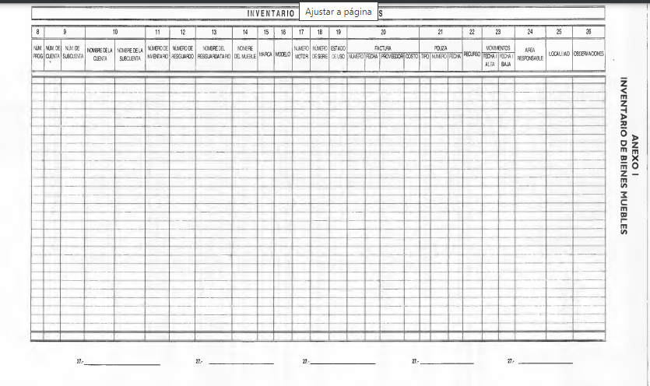

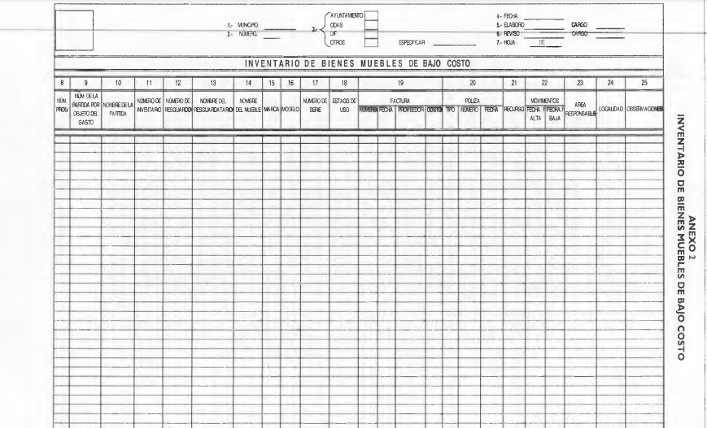

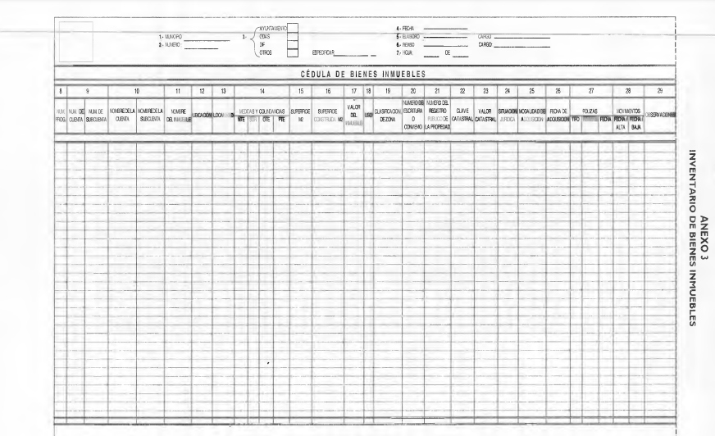

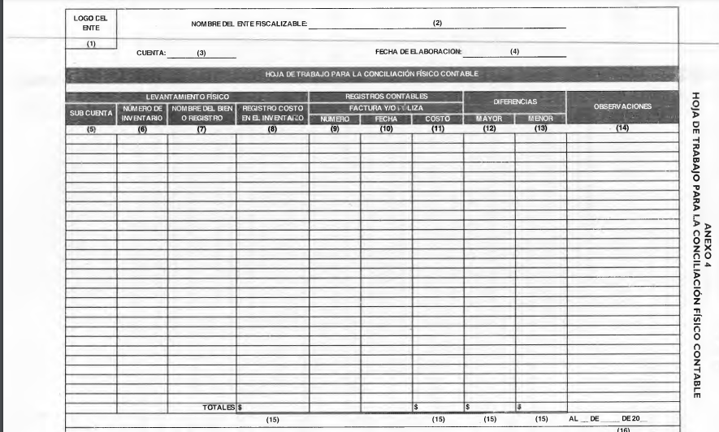

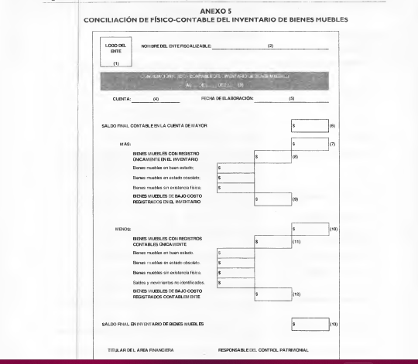
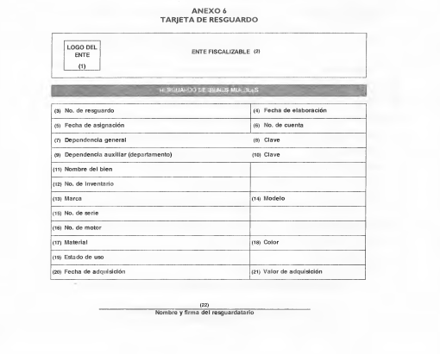

- En ese sentido, en el capítulo doce que regula el inventario general de bienes inmuebles en los LINEAMIENTOS PARA EL REGISTRO Y CONTROL DEL INVENTARIO Y LA CONCILIACION Y DESINCORPORACION DE BIENES MUEBLES E INMUEBLES PARA LAS ENTIDADES FISCALIZABLES MUNICIPALES DEL ESTADO DE MEXICO, respecto de los bienes inmuebles considera lo siguiente:
“VIGÉSIMO SÉPTIMO: El inventario general de bienes, es el documento en donde se registran todos los bienes inmuebles propiedad la entidad fiscalizable, el cual deberá contener todas las características de identificación, tales como: nombre, zona, ubicación, medidas y colindancias, tipo de inmueble, superficie construida, uso, medio de adquisición, situación legal, valor y todos los demás datos que se solicitan en la cédula.

- En ese tenor, en el capítulo XVI de los LINEAMIENTOS PARA EL REGISTRO Y CONTROL DEL INVENTARIO Y LA CONCILIACION Y DESINCORPORACION DE BIENES MUEBLES E INMUEBLES PARA LAS ENTIDADES FISCALIZABLES MUNICIPALES DEL ESTADO DE MEXICO establece como se tiene que trabajar la conciliación físico – contable, siendo de la siguiente manera:

CUADRAGÉSIMO TERCERO: “El presidente del comité registrará y clasificará el total de bienes muebles que existen en la entidad fiscalizable, además de todos los hallazgos que se presentaron en el desarrollo del levantamiento del inventario físico, anexando las relaciones de los bienes faltantes, sobrantes y aquellos considerados como obsoletos”
CUADRAGÉSIMO SEXTO: Al terminar la conciliación, las diferencias se podrán clasificar en los supuestos siguientes:
I. Bienes muebles que tienen registros en el inventario de bienes muebles y en los estados financieros: a) Bienes muebles en buen estado.
b) Bienes muebles en estado obsoleto.
c) Bienes muebles sin existencia física.
II. Bienes muebles con registro únicamente en el inventario de bienes muebles:
a) Bienes muebles en buen estado.
b) Bienes muebles en estado obsoleto.
c) Bienes muebles sin existencia física.
III.Bienes muebles con registros contables únicamente:
a) Bienes muebles en buen estado.
b) Bienes muebles en estado obsoleto.
c) Bienes muebles sin existencia física.
d) Saldos y movimientos no identificados.
IV. Bienes muebles que existen físicamente que no tienen registros en el inventario ni en la contabilidad:
a) Bienes en buen estado.
b) Bienes muebles en mal estado u obsoletos.
V. Bienes muebles registrados en el inventario de bienes muebles patrimoniales y/o contablemente con costo menor a 35 salarios mínimos de la zona "C" para ejercicios anteriores y a partir del 01 de enero del 2013 los bienes muebles cuyo costo unitario de adquisición sea menor a 35 días de salario mínimo general del Distrito Federal.

- Con el estudio anterior, se concluye que el derecho de acceso a la información pública del ahora RECURRENTE se colmó con la información entregada en la respuesta dada por parte del SUJETO OBLIGADO.

- Ahora bien, respecto de la subasta o la destrucción de bienes por parte del SUJETO OBLIGADO en el periodo de dos mil veintidós, se tiene que el SUJETO OBLIGADO informo mediante respuesta a la solicitud de información y ratificándole en el informe justificado lo siguiente:

DOCUMENTO CUATRO (FORMATO PDF): 00027JOQUICINIP2023 secre.pdf, archivo constante de una fojas, en el cual el contenido es la respuesta por parte del Secretario del Ayuntamiento como Servidor Público Habilitado, que consta en lo siguiente:
Por medio del presente y en atención a su oficio no PMJ/TRANS/0007/03/2023, en el cual solicita información para para dar contestación a la solicitud 0027/JOAQUICIN/IP/2023, recibida mediante el portal del Sistema de Acceso a la Información Mexiquense (SAIMEX), le remito de manera digital en medio magnético el escáner de:
- Actas circunstanciadas del Levantamiento de Bienes Muebles e Inmuebles del Primero y Segundo Semestre.
- Conciliación Físico – Contable Primer y Segundo Semestre

Referente al listado de bienes que se pusieron en subasta y/o destrucción se informa que en el ejercicio 2022 no se llevó a cabo baja de bienes muebles por lo tanto o existe reporte alguno de subastas o destrucción de los mismos.
Sin más por el momento me despido de usted y quedo a sus órdenes para cualquier duda o aclaración.

- Por lo que, este Órgano Garante refiere que si bien es cierto que dentro de los municipios debe tenerse la información relativa a las subastas o destrucción de los bienes que conforman el patrimonio de los municipios, también lo es que el SUJETO OBLIGADO, informo lo referente a este rubro por lo que aun existiendo jurídicamente la fuente obligacional, no genera consecuencia legal alguna; toda vez ha sido satisfecha la pretensión del particular, por la entrega de la información solicitada

- De lo anterior, en el caso concreto no se generó destrucción o subasta en los bienes del SUJETO OBLIGADO.

- Por lo tanto, en materia de acceso a la información en la que el dicho acceso versa sobre los documentos generados, obtenidos, adquiridos, transformados, administrados o en posesión de los Sujetos Obligados, y en el entendido de que dicha información referente a la subasta y destrucción de los bienes que conforman el patrimonio del SUJETO OBLIGADO, es de referir que nos encontramos, ante un hecho negativo, por lo que no resulta aplicable el artículo 19 de la Ley de la materia que nos constriñe a la emisión de un acuerdo de inexistencia, resultando aplicable la siguiente tesis:
HECHOS NEGATIVOS, NO SON SUSCEPTIBLES DE DEMOSTRACIÓN.
Tratándose de un hecho negativo, el Juez no tiene por qué invocar prueba alguna de la que se desprenda, ya que es bien sabido que esta clase de hechos no son susceptibles de demostración.

Amparo en revisión 2022/61. José García Florín (Menor). 9 de octubre de 1961. Cinco votos. Ponente: José Rivera Pérez Campos

- De lo que se desprende que es materialmente imposible realizar la entrega de alguna documental que no ha generado el SUJETO OBLIGADO.

- En conclusión, el derecho de acceso a la información pública, consiste en que la información solicitada conste en un documento en cualquiera de sus formas, a saber: expedientes, reportes, estudios, actas, resoluciones, oficios, correspondencia, acuerdos, directivas, directrices, circulares, contratos, convenios, instructivos, notas, memorandos, estadísticas o bien, cualquier otro registro que documente el ejercicio de las facultades, funciones y competencias de los sujetos obligados; los que, podrán estar en cualquier medio, sea escrito, impreso, sonoro, visual, electrónico, informático u holográfico de conformidad con el artículo 3, fracción XI de la Ley de la materia, el cual señala lo siguiente:

“Artículo 3. Para los efectos de la presente Ley se entenderá por:
…
XI. Documento: Los expedientes, reportes, estudios, actas, resoluciones, oficios, correspondencia, acuerdos, directivas, directrices, circulares, contratos, convenios, instructivos, notas, memorandos, estadísticas o bien, cualquier otro registro que documente el ejercicio de las facultades, funciones y competencias de los sujetos obligados, sus servidores públicos e integrantes, sin importar su fuente o fecha de elaboración. Los documentos podrán estar en cualquier medio, sea escrito, impreso, sonoro, visual, electrónico, informático u holográfico;…”

- Por lo anterior, es de referir que, el Ayuntamiento de Joquicingo al ser un Sujeto Obligado comprendido por la Legislación Local en materia de Transparencia, se encuentra obligado a hacer pública toda aquella información que genere, administre o posea.

- Así que la obligación de los Sujetos Obligados de dar acceso a la información pública que generen, administren o posean, se tendrá por cumplida cuando el solicitante tenga a su disposición la información requerida, o cuando realice la consulta de la misma en el lugar que ésta se localice, siempre y cuando así resultare procedente, por tanto se logra concluir que la respuesta emitida de manera inicial es procedente.

- Por lo anteriormente expuesto y fundado, este ÓRGANO GARANTE emite los siguientes:

R E S O L U T I V O S

PRIMERO. Resultan infundadas las razones o motivos de inconformidad hechos valer en el recurso de revisión 02083/INFOEM/IP/RR/2023, en términos del considerando CUARTO de la presente resolución.

SEGUNDO. Se CONFIRMA las respuesta emitida por el Ayuntamiento de Joquicingo en la solicitud de información 00027/JOQUICIN/IP/2023.

TERCERO. Notifíquese al Titular de la Unidad de Transparencia del SUJETO OBLIGADO vía SAIMEX, para su conocimiento.

CUARTO. Notifíquese a EL RECURRENTE la presente resolución vía SAIMEX.

QUINTO. Se hace del conocimiento de EL RECURRENTE que, de conformidad con lo establecido en el artículo 196 de la Ley de Transparencia y Acceso a la Información Pública del Estado de México y Municipios, en caso de que considere que la resolución le cause algún perjuicio podrá impugnarla vía juicio de amparo en los términos de las leyes aplicables.

ASÍ LO APROBÓ POR UNANIMIDAD DE VOTOS, EL PLENO DEL INSTITUTO DE TRANSPARENCIA, ACCESO A LA INFORMACIÓN PÚBLICA Y PROTECCIÓN DE DATOS PERSONALES DEL ESTADO DE MÉXICO Y MUNICIPIOS, CONFORMADO POR LOS COMISIONADOS JOSÉ MARTÍNEZ VILCHIS; MARÍA DEL ROSARIO MEJÍA AYALA; SHARON CRISTINA MORALES MARTÍNEZ; LUIS GUSTAVO PARRA NORIEGA Y GUADALUPE RAMÍREZ PEÑA; EN LA PRIMERA SESIÓN ORDINARIA CELEBRADA EL DIECISIETE (17) DE ENERO DE DOS MIL VEINTICUATRO, ANTE EL SECRETARIO TÉCNICO DEL PLENO ALEXIS TAPIA RAMÍREZ.

